Меморіальний будинок-музей Д.І. Яворницького
пропонує в 2015 році:
виставки «Зимове місто очима дітей» (зима),

«Д.І. Яворницький-етнограф» (весна),

«Історія краю в скульптурі В. Небоженка» (літо),

привозна виставка з Музею видатних діячів української культури Лесі Українки, Миколи Лисенка, Панаса Саксаганського, Михайла Старицького (м. Київ)
(осінь),

«Старовинна вишивка з колекції Д.І. Яворницького» (зима);

нову пішохідну екскурсію «Історія парку ім. Т. Шевченка» (з травня),

інтерактивні екскурсії «Парк ім. Т. Шевченка: в пошуках історії» та по будинку-музею для старших школярів та студентів,

нічну екскурсію по будинку-музею Д. Яворницького (восені),

виїзні екскурсії на тему життя та діяльності Д.І. Яворницького, О.М. Поля, Т.Г. Шевченка тощо,

інтерактивний захід до дня козацтва «Козацькі розваги» (14 жовтня) та ін.

Меморіальний будинок-музей Д.І. Яворницького
Меморіальний будинок-музей Д.І. Яворницького

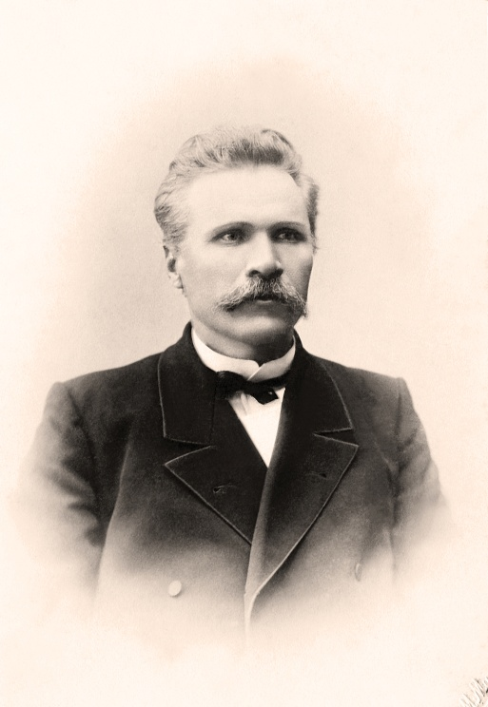
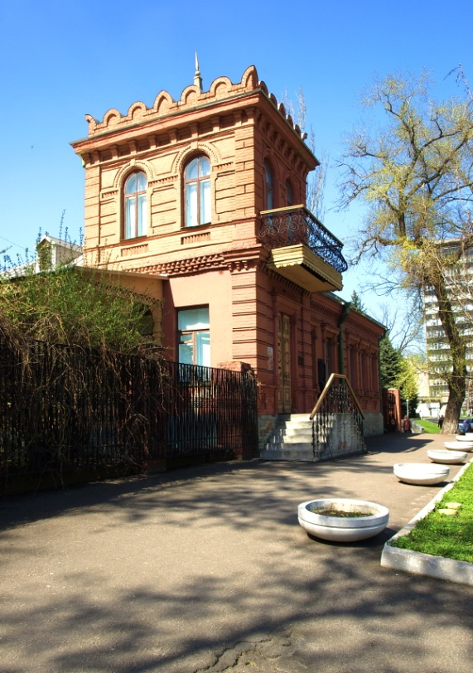
запрошує Вас відвідати експозицію, щоб дізнатися про життя та діяльність вченого, чим жив і про що мріяв «Козацький батько», побувати на нових виставках, взяти участь в інтерактивних заходах та пішохідних екскурсіях

Дмитро Іванович Яворницький
(7.11.1855 – 5.07. 1940 рр.) –
історик, археолог, етнограф, фольклорист, лексикограф, письменник,поет, дослідник історії українського козацтва, дійсний член НТШ (1914) й ВУАН (1929), фундатор і перший директор Дніпропетровського національного історичного музею.

Відділ Дніпропетровського національного історичного музею ім. Д.І. Яворницького.

Меморіальний будинок-музей Д.І. Яворницького

Адреса: 49027, м. Дніпропет-ровськ, площа Шевченка, 5

Тел.: (0562) 47-27-61, 47-27-33

www.museum.dp.ua
vk.com/budynok

Будинок-музей є центром виховної роботи, популяризації подвижницького життя Д.Яворницького, історії краю, музейних скарбів. В ньому регулярно відбуваються цікаві науково-просвітницькі заходи: презентації книг, погостини у Яворницького, студентські конференції та семінари, музичні вечори, майстер-класи з вишивання, народного розпису тощо.

Меморіальний будинок-музей Д.І. Яворницького запрошує відвідати:

Експозицію «Життя та творча діяльність академіка Д. Яворницького».
Вартість квитка-5 грн.

Виставочну залу, у якій співробітниками будинку-музею постійно створюються нові виставки, пов’язані з ім’ям та різнобічною діяльністю Д.І. Яворницького
Вартість квитка- від 2 до 5 грн.

Екскурсію-квест по парку ім.Т.Г. Шевченка «Парк Т. Шевченка: в пошуках історії».
Вартість квитка – 10 грн. + 20 грн. путівка

Інтерактивну екскурсію-гру по Меморіальному будинку-музею академіка Д.І. Яворницького для учнів 3-6 класів. Вартість квитка -10 грн.

Інтерактивну екскурсію-гру по Меморіальному будинку-музею академіка Д.І. Яворницького для учнів 8-9 класів. Вартість квитка -10 грн.

Пішохідні екскурсії по місту «Стежками Д.І. Яворницького» та по парку ім. Т.Г. Шевченка. Тривалість – 2,5 год.
Вартість квитка – 10 грн.для дітей,
20 грн. для дорослих

Меморіальний будинок-музей Д.І. Яворницького

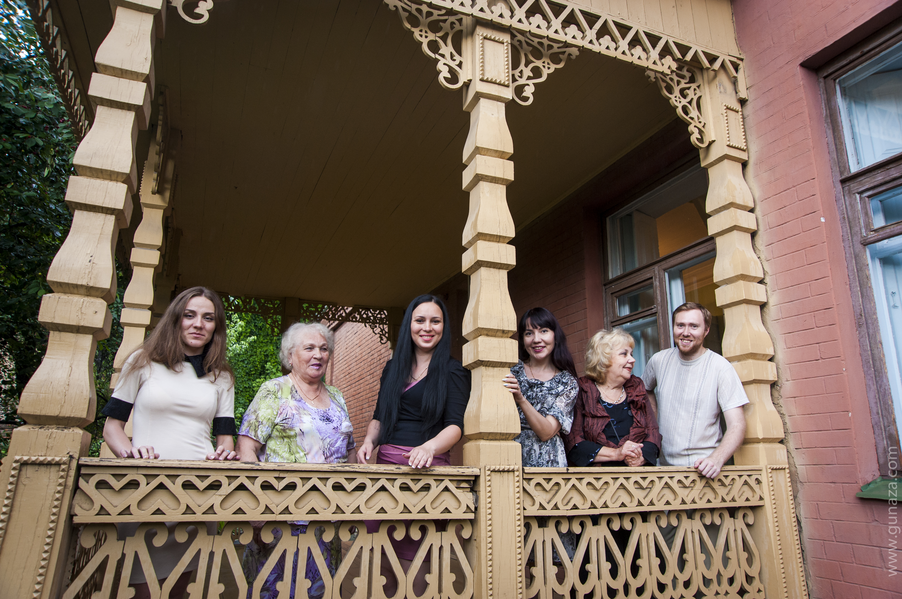

До зустрічі у садибі Яворницького!
БУДИНОК-МУЗЕЙ ПРАЦЮЄ: ВІВТОРОК, СЕРЕДА, СУБОТА, НЕДІЛЯ
З 10 ДО 16 ГОДИНИ.
Ціна квитків: 5 грн. – учнівський, студентський; 10 грн. – дорослий.
На виставки: 2 грн. – учнівський, студентський; 4 грн. – дорослий.
www.museum.dp.ua
vk.com/budynok

Меморіальний

будинок-музей Д.І. Яворницького

